Beschreibung der Lösung

While-Schleife
Das Programm erstellt eine Multiplikationstabelle. Der Benutzer wird nach Spalten- und Zeilenanzahl gefragt. Das Programm speichert diese als Variablen ab. Durch zwei while-Schleifen wird eine Tabelle erzeugt. Die innere Schleife ist für die Bildung der Spalten verantwortlich, in dem sie den aktuellen Zeilenwert mit dem Spaltenwert multipliziert und die Lösung ausgibt. Zudem wird der aktuelle Spaltenwert um eins erhöht. Dies geschieht bis der aktuelle Spaltenwert gleich dem eingegebenen Spaltenwert des Benutzers ist. Nach Ende der inneren Schleife wird der Zeilenwert um eins erhöht, der Spaltenwert auf eins gesetzt und ein Zeilenumbruch ausgegeben. Dann wiederholt sich die äußere Schleife und somit auch die innere Schleife. Dies geschieht solange, bis der eingegebene Spalten- und Zeilenwert erreicht ist. Danach wird das Programm beendet.

For-Schleife
Das Programm erstellt eine Multiplikationstabelle. Das Programm erzeugt das gleiche Ergebnis mit einer for-Schleife anstatt einer while-Schleife.

Quellcode

While-Schleife

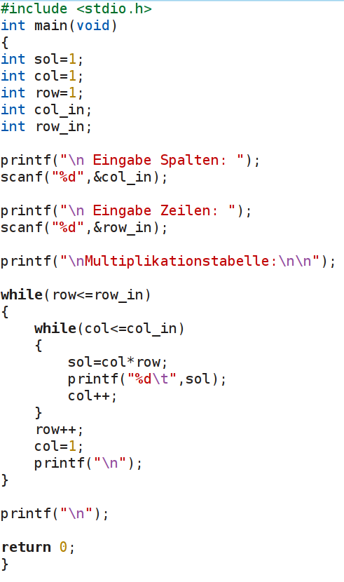

For-Schleife

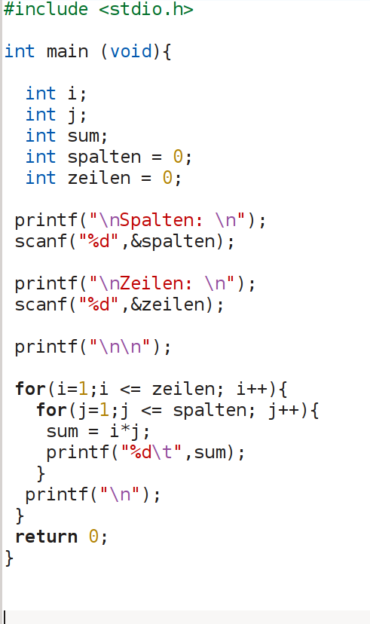

Testfälle
(Bemerkung: Die Testfälle sind bei beiden Schleifen gleich.)
Eingabe Spalten | Eingabe Zeilen | Ausgabe/Wirkung
5 | 5 | 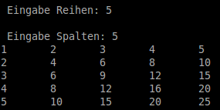
5 | 0 | Keine Ausgabe
0 | 5 | Fünf Zeilenumbrüche ohne Tabelle
5 | -5 | Keine Ausgabe
-5 | 5 | Fünf Zeilenumbrüche ohne Tabelle
-5 | -5 | Keine Ausgabe

-> Nur bei der Eingabe zweier positiver Zahlen wird eine Multiplikationstabelle erstellt.

